Добрый день, уважаемые студенты группы 34. « Продавец, контролёр- кассир».
Сегодня 16.11.2020.Понедельник Дистанционное обучение по УП 01.
Учебная практика по Профессиональному Модулю ПМ 01 « Продажа непродовольственных товаров»
Тема урока учебной практики «Правила безопасности труда при эксплуатации немеханического оборудования и торгового инвентаря. Противопожарный инвентарь.» 6 часов ( часы 1-- 6)
Готовые работы сфотографировать и отправить результаты на почту
tika.71@mail.ru или личное сообщение в ВАТСАП.
За задания вы должны получить 1 оценку, если до конца дня ( до 16-00)не будут выполнены все задания, в журнал будут выставлены неудовлетворительные оценки .Преподаватель Щапова С.А.

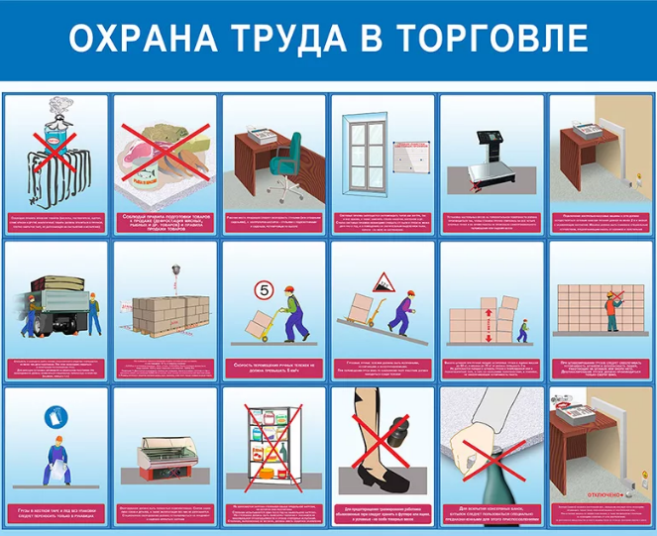

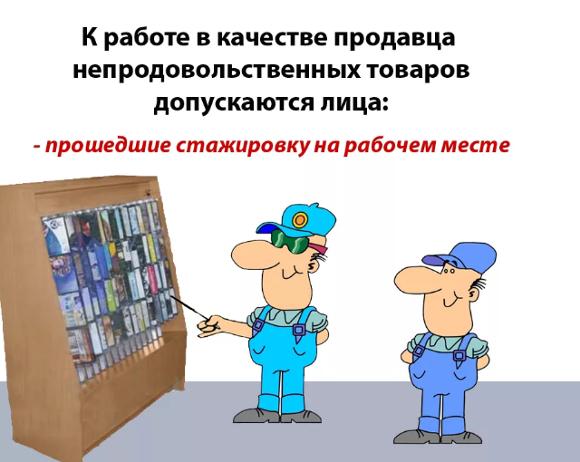

Как составить 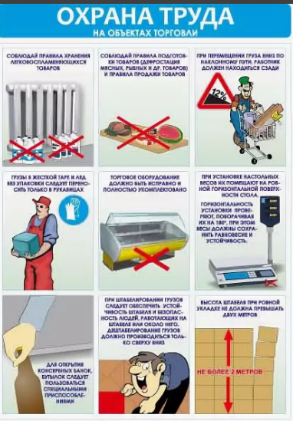опорный КОНСПЕКТ

Опорный конспект – это сокращенная символическая запись изучаемого материала, это построенная по специальным принципам визуальная модель содержания учебного материала, в которой сжато изображены основные смысловые вехи изучаемой темы.
Составить такую «шпаргалку» - значит проработать весь необходимый материал, структурировать свои знания, «разложить все по полочкам».
Опорный конспект должен быть немногословным и предельно сжатым. Каждый символ, слово или знак отражают лишь самое главное.
Составление опорного конспекта - это сжатие полной информации до очень малых размеров с использованием ассоциаций, цвета, шрифта, символики, с выделением главного.
Главное условие: краткость, наглядность, минимум текстовой информации. Новые термины целесообразно записывать полностью.
При составлении опорного конспекта используются
ТРИ ЦВЕТА: - теоретический материал

- самое главное

- примеры

Этапы составления опорного конспекта
- Внимательно прочитайте текст, вычленяя основные взаимосвязи и взаимозависимости смысловых частей текста;
- Кратко изложите главные мысли в том порядке, в котором они следуют в тексте;
- Сделайте черновой набросок сокращенных записей на листе бумаги;
- Преобразуйте записи в графические, буквенные, символические сигналы;
-Объедините сигналы в блоки;
-Обособьте блоки контурами и графически отобразите связи между ними;
-Выделите значимые элементы цветом (при необходимости).

Основные требования к содержанию опорного конспекта:
1. Полнота – это означает, что в нем должно быть отражено все содержание вопроса.
2. Логически обоснованная последовательность изложения.
Основные требования к форме записи опорного конспекта:
1. Лаконичность. ОК должен быть минимальным, чтобы его
можно было воспроизвести за 6 – 8 минут. По объему он должен составлять примерно один полный лист.
2. Структурность. Весь материал должен располагаться малыми логическими блоками, т.е. должен содержать несколько отдельных пунктов, обозначенных номерами или строчными пробелами.
3. Акцентирование. Для лучшего запоминания основного смысла ОК, главную идею ОК выделите рамками различных цветов, различным шрифтом, различным расположением слов (по вертикали, по диагонали).
4. Унификация. При составлении ОК используются определённые аббревиатуры и условные знаки, часто повторяющиеся в курсе данного предмета.
5. Автономия. Каждый малый блок (абзац), наряду с логической связью с остальными, должен выражать законченную мысль, и аккуратно оформлен (иметь привлекательный вид).
6. Оригинальность. ОК должен быть оригинален по форме, структуре, графическому исполнению, благодаря этому он лучше сохранится в памяти. Кроме того, ОК должен быть наглядным и понятным.
7. Взаимосвязь. Текст ОК должен быть взаимосвязан с текстом.

Задание. Составить опорный конспект данного материала
Дальнейшее развитие охраны труда направлено на создание более благоприятных условий для высокоэффективного труда, улучшение санитарно-гигиенических условий и техники безопасности, повышение культуры производства.
В Правилах внутреннего трудового распорядка для рабочих и служащих предприятий, учреждений, организаций системы Министерства торговли конкретизированы обязанности администрации по созданию здоровых и безопасных условий труда для работников. Одновременно Правила уточняют основные обязанности рабочих и служащих по вопросам охраны труда.
Одним из основных документов, призванных обеспечить здоровые и безопасные условия труда, является коллективный договор, заключаемый коллективами трудящихся (в лице профсоюзных комитетов) с администрацией.
ГОСТ 12.0.002-80 «ССБТ. Термины и определения» вводит следующую терминологию по основным понятиям охраны труда.
Охрана труда - это система законодательных актов, социально-экономических, технических, гигиенических и организационных мероприятий, обеспечивающих безопасность, сохранение здоровья и работоспособности человека в процессе труда.
Техника безопасности - это система организационных, технических мероприятий и средств, предотвращающих воздействие на работающих опасных и вредных производственных факторов.
Опасным производственным фактором является такой фактор, воздействие которого на работающего в определенных условиях приводит к травме или другому внезапному резкому ухудшению здоровья.
Вредным производственным фактором считается такой фактор, воздействие которого на работающего в определенных условиях приводит к заболеванию или снижению работоспособности. В зависимости от уровня и продолжительности воздействия вредный производственный фактор может стать опасным.
Несчастным случаем на производстве считается случай воздействия на работающего опасного производственного фактора при выполнении работником трудовых обязанностей или задания руководителя работ.
Безопасный труд - это состояние условий труда, при котором исключено воздействие на работающих опасных и вредных производственных, факторов.
Электротравма - это травма, вызванная действием электрического тока или электрической дуги. Это воздействие приводит к двум видам поражения: местным электротравмам и электрическим ударам. К местным электротравмам относятся: электрические ожоги, электрические знаки (омертвевшая кожа в виде мозоли желтого цвета с серой каймой), металлизация кожи, механические повреждения.
Электрический удар - это возбуждение тканей организма человека проходящим через него электрическим током, сопровождающееся судорожным сокращением мышц, в том числе мышц сердца и легких: Электрический удар может вызвать шок, в результате которого возможны расстройство кровообращения, паралич дыхательных путей, остановка сердца.
Электробезопасность - это система организационных и технических мероприятий и средств, обеспечивающих защиту людей от вредного и опасного воздействия электрического тока, электрической дуги, электромагнитного поля и статического электричества.
Основными мерами защиты от поражения электрическим током являются: обеспечение недоступности токоведущих частей для случайного прикосновения; применение электроэнергии с безопасными величинами напряжения; устранение опасности поражения людей током при появлении напряжения на конструктивных частях электрооборудования (например, кожухе кассовой машины) путем заземления (зануления, автоматического отключения); применение индивидуальных защитных средств от поражения током.
Надзор и контроль за соблюдением законодательства о труде и правил по охране труда осуществляют специально уполномоченные государственные органы и инспекции, профессиональные союзы, Советы народных депутатов и их исполнительные и распорядительные органы, министерства и ведомства на подчиненных им предприятиях. Высший надзор за точным исполнением законов о труде всеми министерствами и ведомствами, предприятиями, учреждениями и организациями и их должностными лицами возлагается на Генерального прокурора. С этой целью создаются комиссии по охране труда.
Работники предприятия допускаются к работе только после получения ими инструктажа в соответствии с Положением об инструктаже по технике безопасности на предприятиях, в организациях и учреждениях системы Министерства торговли. Инструктаж подразделяется на вводный, первичный на рабочем месте, повторный, внеплановый и текущий. Инструктаж должен проводиться на основе инструкций по технике безопасности с учетом конкретных условий работы и применительно к профессии или должности инструктируемого. Инструкции разрабатываются для каждой профессии и вида работ администрацией предприятия совместно с профсоюзным комитетом на основе правил по технике безопасности, Системы стандартов безопасности труда (ССБТ) и других нормативных документов по охране труда и технике безопасности. Утверждает инструкции руководитель (главный инженер) предприятия. Инструкция включает следующие разделы: общие положения и разделы по технике безопасности; требования по технике безопасности к работнику перед началом работы, во время работы и по окончании работы; ответственность за невыполнение инструкции.
Вводный инструктаж проводится со всеми работниками, принимаемыми на работу, независимо от их образования, стажа работы, профессии и должности, в том числе и переводимыми с одного предприятия на другое, а также с командированными, учащимися и студентами, прибывшими на производственное обучение и практику. Вводный инструктаж включает следующие вопросы (примерная программа): 1. Общие сведения о предприятии. 2. Охрана труда. Общие сведения о стандартах Системы стандартов безопасности труда (ССБТ). Рабочее время и время отдыха. Охрана труда женщин и молодежи. Государственный надзор, внутриведомственный и общественный контроль. Порядок расследования несчастных случаев на производстве. Правила внутреннего трудового распорядка. 3. Техника безопасности. Опасные и вредные производственные факторы и способы защиты от них. Основные причины несчастных случаев и заболеваемости на производстве. Требования к производственному оборудованию и производственным процессам в стандартах ССБТ. Основные правила безопасности при эксплуатации оборудования. Предохранительные, ограничительные, сигнализирующие устройства. Цвет и знаки безопасности. Действия электрического тока на организм человека. Виды поражений. Условия, повышающие опасность поражения током. Основные мероприятия по предупреждению (электротравматизма. Требования безопасности к организации и содержанию рабочего места. Основные правила поведения, связанные с движением внутризаводского и внутрицехового транспорта и работой грузоподъемных механизмов. 4. Производственная санитария. Основные санитарно-гигиенические факторы производственной среды. Основные мероприятия по улучшению условий труда (технические и организационные, санитарно-гигиенические, лечебно-профилактические). Назначение и устройство вентиляции. Роль освещения в общей системе мероприятий по охране труда. Лечебно-профилактические мероприятия по уменьшению вредного воздействия шума. 5. Средства индивидуальной защиты работающих, нормы и правила пользования ими. Требования к средствам защиты в стандартах ССБТ. Спецодежда. Спецобувь. Средства защиты рук, головы, глаз, лица, органов дыхания. Средства защиты от шума. Предохранительные приспособления. 6. Требования к санитарной одежде, санитарной обуви и санпринадлежностям. Правила личной гигиены. 7. Основные требования пожарной безопасности на предприятиях. 8. Первая помощь пострадавшему при механических травмах, термических ожогах, ожогах кислотами и щелочами, отравлениях, травмах глаза, электротравмах. 9. Ответственность работников за нарушение требований инструкций по технике безопасности.
Прошедших вводный инструктаж регистрируют в журнале установленной формы.
Первичный инструктаж на рабочем месте проводится с работниками, прошедшими вводный инструктаж, а также с работниками, переводимыми с одной работы на другую, с одного вида оборудования на другое. Первичный инструктаж на рабочем месте включает следующие вопросы (примерная программа):
1. Общие сведения о технологическом процессе и оборудовании на данном производственном участке. Основанные опасные и вредные производственные факторы.
2. Безопасные организация и содержание рабочего места. 3. Устройство станка (машины, механизма, прибора), опасные зоны оборудования, предохранительные приспособления и ограждения, системы блокировки и сигнализации. 4. Порядок подготовки к работе (проверка исправности оборудования, пусковых приборов, инструмента и приспособлений, блокировок, заземления и других средств защиты). 5. Безопасные приемы и методы работы; действия при возникновении опасной ситуации. 6. Спецодежда и средства индивидуальной защиты на данном рабочем месте и правила пользования ими. 7. Основные требования к обеспечению электробезопасности работников. 8. Схема безопасного продвижения работающих на территории цеха. 9. Требования безопасности при погрузочно-разгрузочных работах и транспортировании грузов, при эксплуатации подъемно-транспортных средств и грузоподъемных механизмов.
Прошедших первичный инструктаж на рабочем месте регистрируют в журнале установленной формы.
Повторный инструктаж на рабочем месте проводится для проверки и повышения знаний правил и инструкций по технике безопасности. Работники розничной торговли проходят этот инструктаж не реже одного раза в шесть месяцев.
Внеплановый инструктаж проводится при изменении технологического процесса, обновления торгово-технологического оборудования, в связи с чем меняются условия безопасности труда, нарушении работниками требований безопасности труда, перерывах в работе на 60 и более дней (для работы повышенной опасности на 30 и более дней).
Текущий инструктаж проводится с работниками перед производством работ повышенной опасности, на которые оформляется наряд-пропуск (перечень этих работ утвержден приказом Министерства торговли).
Повторный и внеплановый инструктажи оформляют в журнале инструктажа на рабочем месте. При оформлении внепланового инструктажа указывают причину, вызвавшую его проведение. Текущий инструктаж оформляют в наряде-пропуске.
Знания, полученные при инструктаже, проверяет лицо, проводившее инструктаж. Работник, показавший неудовлетворительные знания, к работе не допускается.
Журнал регистрации инструктажа по технике безопасности должен быть пронумерован, прошнурован и скреплен печатью.
Работники торговли, обслуживающие различные виды торгово-технологического оборудования, проходят обучение по Программе технического минимума (Приложение 1 к Положению об организации обучения безопасности труда кадров рабочих профессий на предприятиях торговли и общественного питания, утвержденному приказом Министерства торговли) без отрыва от производства. Обучение заканчивается экзаменом, который включает проверку практических навыков работы на оборудовании, теоретических знаний по его устройству и эксплуатации, правил техники безопасности и санитарных требований. Обучение по действующему оборудованию проводится каждые два года, а по новому оборудованию - по мере его поступления на предприятие, но до момента пуска этого оборудования в эксплуатацию. Работники, допущенные к эксплуатации лифтов грузоподъемностью до 160 кг и наклонных подъемников, проходят обучение ежегодно. Лица, вновь принятые на работу на предприятия торговли, без предварительного обучения по программе технического минимума к работе, связанной с эксплуатацией торгово-технологического оборудования, не допускаются.
Инструкция
О мерах пожарной безопасности в торговом зале

Хранение горючих материалов в торговом зале запрещается.
1. Курить в торговом складе запрещается. Курить разрешается со двора на крыльце.
2. Торговый зал должен содержаться в чистоте.
3. Запрещается:
- загромождать проходы к электрощитам;
- загромождать эвакуационные пути и выходы (в т.ч. проходы, коридоры, тамбуры, двери) товарами, материалами, мусором и другими предметами, а также забивать двери эвакуационных выходов;
- эксплуатировать электропровода и кабели с поврежденной или потерявшей защитные свойства изоляцией;
- пользоваться поврежденными розетками, рубильниками и другими электроустановками;
- обертывать электролампы и светильники бумагой, тканью и другими горючими материалами, а также эксплуатировать светильники со снятыми крышками;
- пользоваться электрочайниками и другими электронагревательными приборами, не имеющие тепловой защиты без подставок из негорючих теплоизоляционных материалов;
- применять электронагреватели, использовать самодельные плавкие вставки; - После окончания работы осмотреть помещение, выключить электрооборудование и свет, сдать под охрану.
Действия в случае возникновения пожара:
1. Сообщить в пожарную охрану по телефону 01 или 112, назвать адрес _______________, фамилию звонящего, одновременно сообщить руководителю.
2. Принять меры к эвакуации людей и материальных ценностей.
3. Отключить электроэнергию с помощью рубильника, который расположен в подсобном помещении.
4. Отключить вентиляцию и электрооборудование при помощи выключателя.
5. Прекратить все работы, кроме работ, связанных с мероприятиями по ликвидации пожара.
6. Принять меры к тушению пожара первичными средствами пожаротушения, которые расположены № 1, №2, на пожарном щите в подсобном помещении ,№ 3 в отделе бытовой химии.
7. Принять меры к встрече пребывающих подразделений пожарной охраны.
Огнетушитель ОП – 5 приводится в действие: сорвать пломбу, выдернуть чеку, нажать на рычаг и направить струю на пламя.

